Правила переходов по льду водоемов

Каждый год десятки людей погибают под толщей льда. Выход на лед водоема всегда опасен.
В любом случае решающим фактором, обеспечивающим безопасность, является умение прогнозировать экстремальные ситуации. Поэтому выходя на лед, нужно быть готовым к любым неожиданностям.

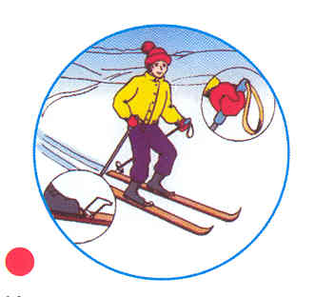
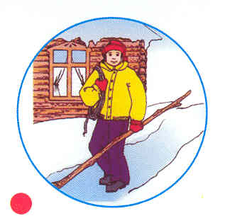
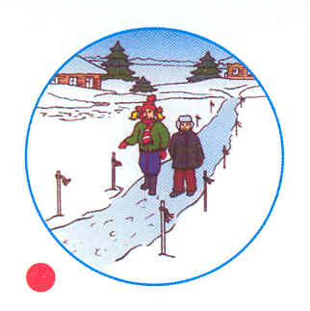
Переходить водоем по льду только при хорошей видимости
Идя на лыжах, расстегнуть крепления, снять с рук ремни палок
Взять длинную палку,
веревку не менее 5 метров

Администрация Натальевского сельского поселения ПРЕДУПРЕЖДАЕТ: Пренебрежение Правилами охраны жизни людей на водных объектах ОПАСНО для Вашей жизни!

Администрация Натальевского сельского поселения ПРЕДУПРЕЖДАЕТ: Пренебрежение Правилами охраны жизни людей на водных объектах ОПАСНО для Вашей жизни!

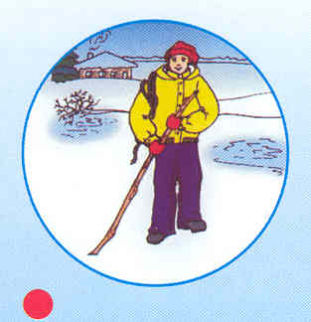
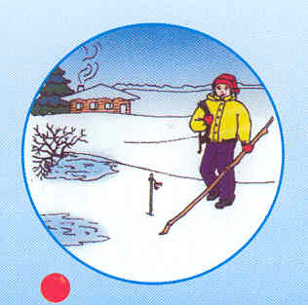
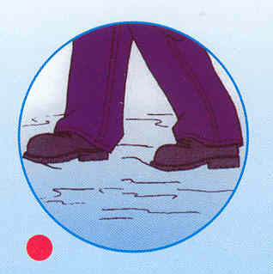

Спускаться там, где нет промоины или вмерзших в лед кустов
Идти осторожно, проверяя перед собой лед
Не отрывать подошвы ото льда

Если вам необходимо преодолеть опасный участок замерзшего водоема -делайте это в присутствии страхующего. Двигаться по тонкому льду нужно скользящим шагом. Особенно осторожным следует быть после снегопада. Под снегом не будут видны трещины, полыньи и проруби, а лед под снежными заносами всегда намного тоньше. В таких случаях следует передвигаться, держа в руках шест или длинную палку, проверяя им прочность льда перед собой.
В случае провала под лед длинная палка или шест помогут вам выбраться из полыньи. Приближаясь к опасному участку на лыжах, снимите рюкзак с одного плеча, расстегните лыжные крепления, палки возьмите в одну руку. В случае необходимости вы сможете быстро освободиться от груза и лыж, а с помощью палок легче выбраться из полыньи, если вы туда угодили. Не поддавайтесь панике, почти 90% людей выбирались из подобных ситуаций.
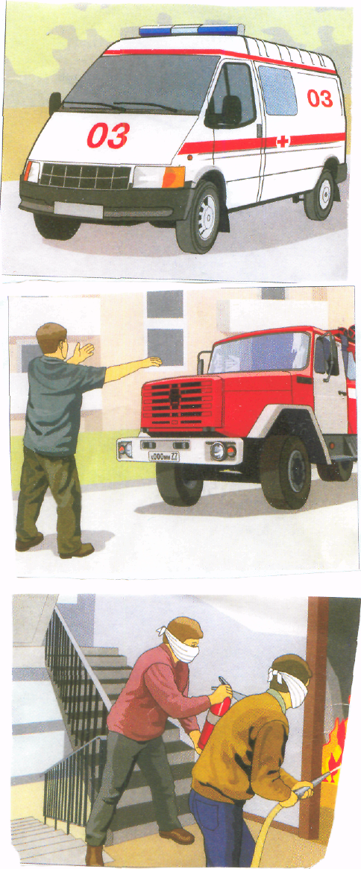
ЕДИНАЯ
СЛУЖБА
СПАСЕНИЯ

ЕДИНАЯ
СЛУЖБА
СПАСЕНИЯ

МЫ ПЕРВЫМИ ПРИДЕМ ВАМ НА ПОМОЩЬ!
ЕДДС Неклиновского района 8-8637-53-6-35
МУ АСФ Неклиновского района – 8-86347-35-3-38

112
МЫ ПЕРВЫМИ ПРИДЕМ ВАМ НА ПОМОЩЬ!
ЕДДС Неклиновского района 8-8637-53-6-35
МУ АСФ Неклиновского района – 8-86347-35-3-38

112

